##### Ecosystème microbien du tube digestif

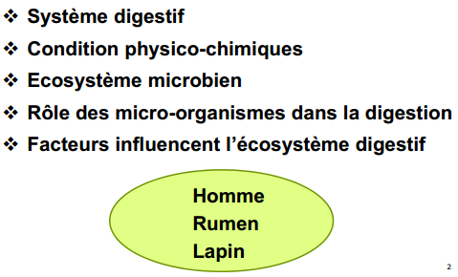

# Système digestif

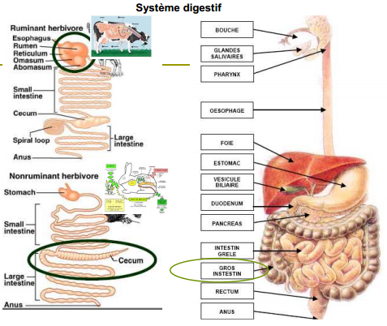

## Chez l’homme

L’homme est capable de sécréter des enzymes qui hydrolyse des aliments sans l’aide de bactéries. L’absence des bactéries dans le tube digestif ne provoque pas la mort mais la digestion est ralentie. 95% de digestion par les enzymes.

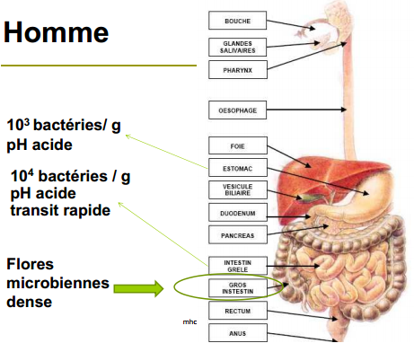

La digestion est plutôt effectuée dans la partie du colon.

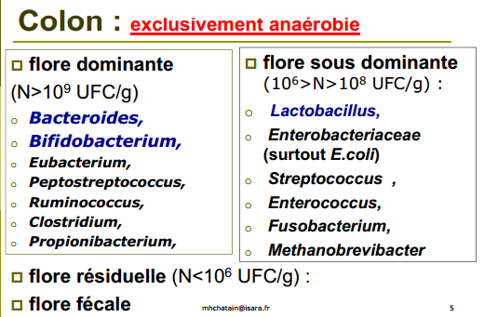

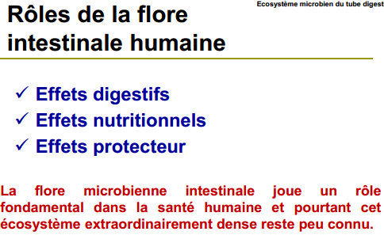

Les microorganismes contribuent à la digestion mais ils ne sont pas indispensables.

## Chez les ruminants

L’bsence des bactéries dans le tube digestif des ruminants signifie que la digestion est stoppée. Cela peut provoquer la mort. 85% par la fermentation des bactéries

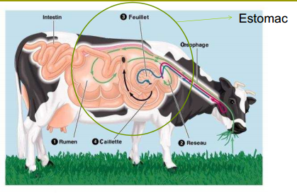

Dans l’estomac il y a quatre parties différentes : le rumen, le réseau, le feuillet et la caillette. La partie principale est le rumen où il y a un nombre important de microorganismes et où se passe la digestion.

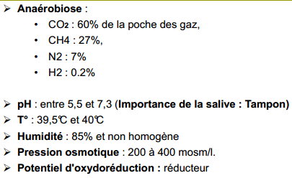

Le pH acide arrive environ une heure après un repas. La mastication rend les particules plus fines mais sert à la production de salive dans laquelle il y a du bicarbonate. La salive a un rôle de tampon (favorable à la vie des microorganismes).

On peut avoir des bactéries mésophiles et thermophiles. La salive est un milieu humide et homogène. C’est un milieu réducteur pour maintenir un milieu anaérobiose.

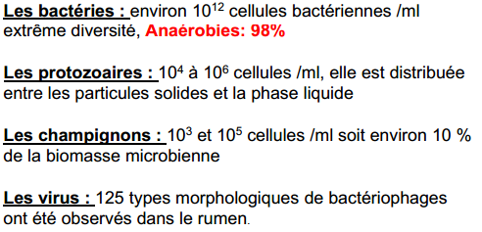

La densité bactérienne est 10 fois plus importante que chez l’homme. Les bactéries sont principalement anaérobies. Les bactéries représentent environ 50% de la biomasse microbienne. Il y a plus de 200 espèces de bactéries. les bactériophages sont des virus qui attaquent uniquement des bactéries.

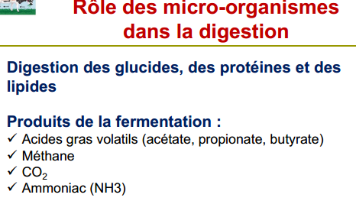

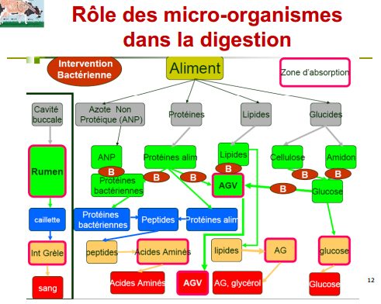

Il n’y a aucun composé qui ne passe dans l’organisme sans action des microorganismes. Ce sont les glucides qui assurent l’essentiel de l’énergie de l’animal. Tous les nutriments sont importants pour la croissance et pour la lactation. La digestion chez les ruminants est principalement due à la présence des microorganismes.

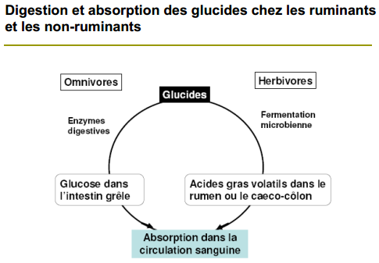

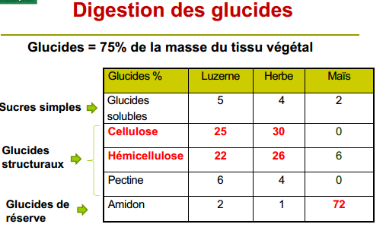

Les sucres simples sont le glucose, le saccharose et le lactose (faible proportion). Les glucides structuraux sont la cellulose, l’hémicellulose et la pectine. Les glucides de réserve sont l’amidon qui représente une grande proportion.

Les bactéries sont regroupées selon leur substrat : trois groupes de bactéries :

* Bactéries qui digèrent les glucides structuraux
* Bactéries qui digèrent l’amidon = bactéries amylolytiques
* Bactéries qui digèrent le sucre simple

Toutes les bactéries peuvent digérer le sucre simple.

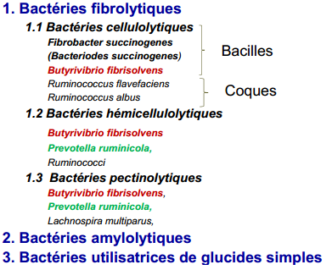

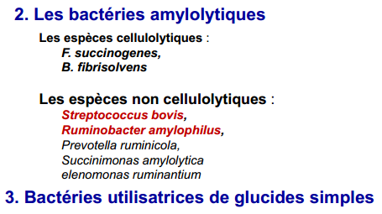

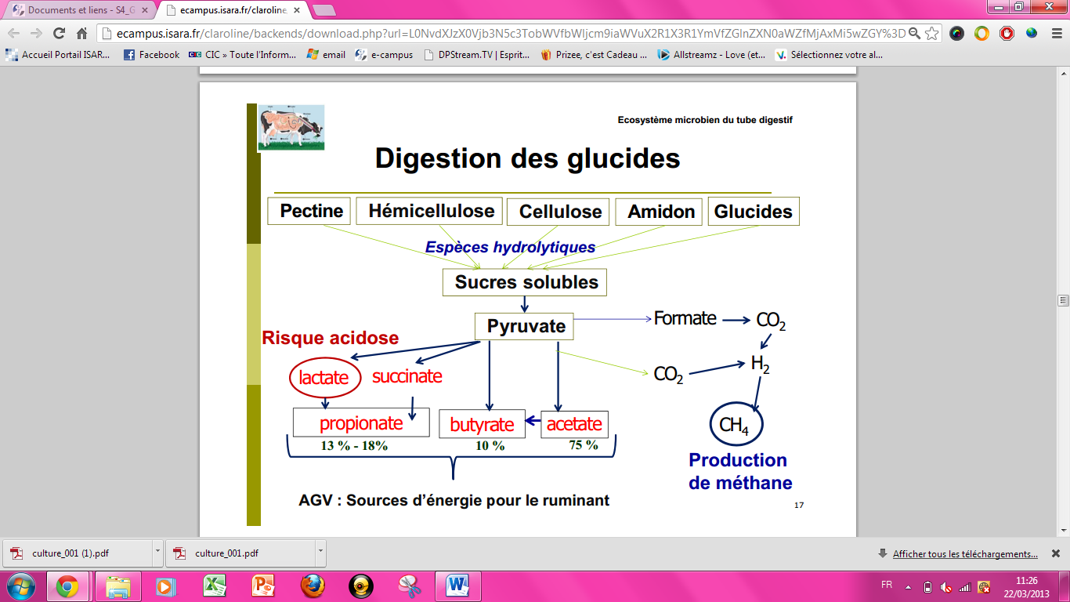

A partir des sucres solubles, les bactéries vont la synthèse du pyruvate. La voie la plus utilisée est celle de la glycolyse. A partir du pyruvate, on peut avoir des AGV (essentiel de l’énergie des ruminants) à partir de la fermentation qui donne de l’acétate, du butyrate et du propionate. Le tube digestif est un milieu en absence d’oxygène. Ces produits sont issus de la fermentation.

La production de méthane est très importante. Elle occasionne une perte de 10%. Le méthane contribue au réchauffement climatique.

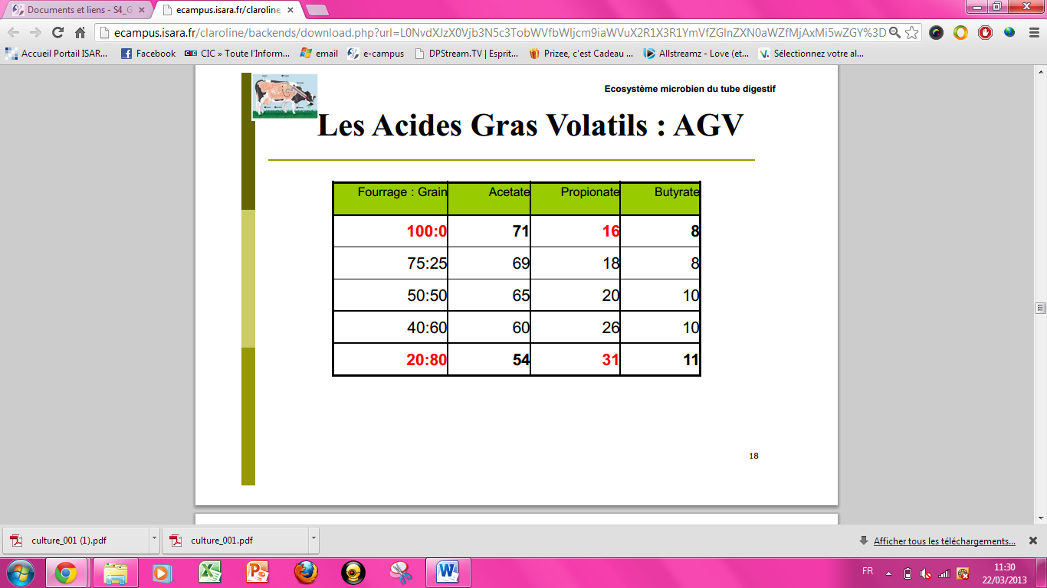

La proportion des trois acides gras principaux selon le régime alimentaire : si on utilise le fourrage, il y a de l’acétate qui joue un rôle important sanq la formation des muscles, si on utilise le maïs il y a du propionate. Pour la lactation, on utilise plutôt un régime de maïs. Pour la production de viande, on utilise plutôt un régime alimentaire à base de fourrages.

Les méthanogènes interviennent dans la synthèse de méthane.

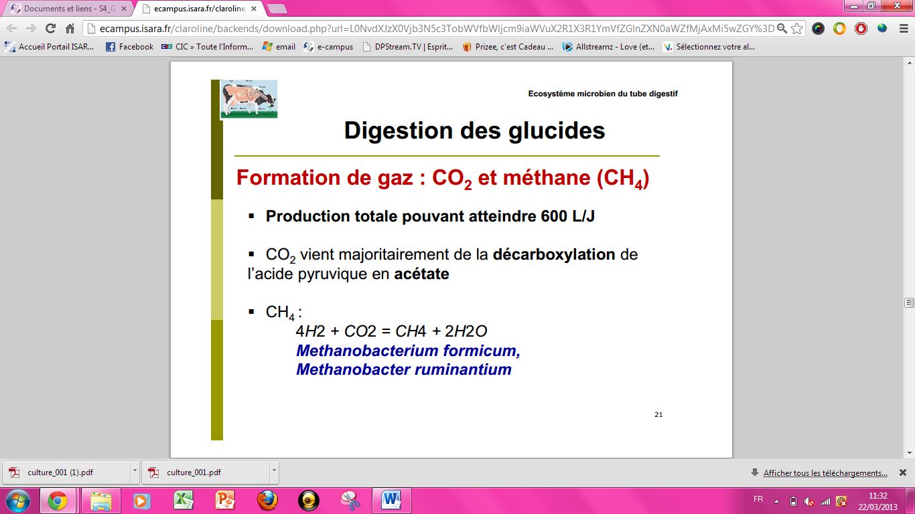

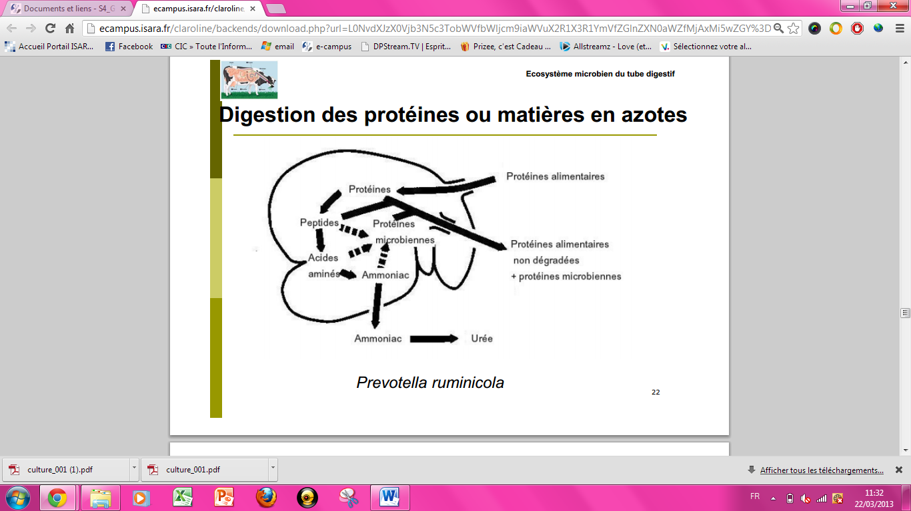

Les bactéries cellulolytiques n’ont pas l’activité protéolytique, cette activité est trouvée chez les amylolytiques. Les bactéries cellulolytiques utilisent l’ammoniac. On peut citer l’activité protéolytique chez certains protozoaires. Les protozoaires peuvent contribuer à la digestion des protides (mais 10 fois moins que les bactéries).

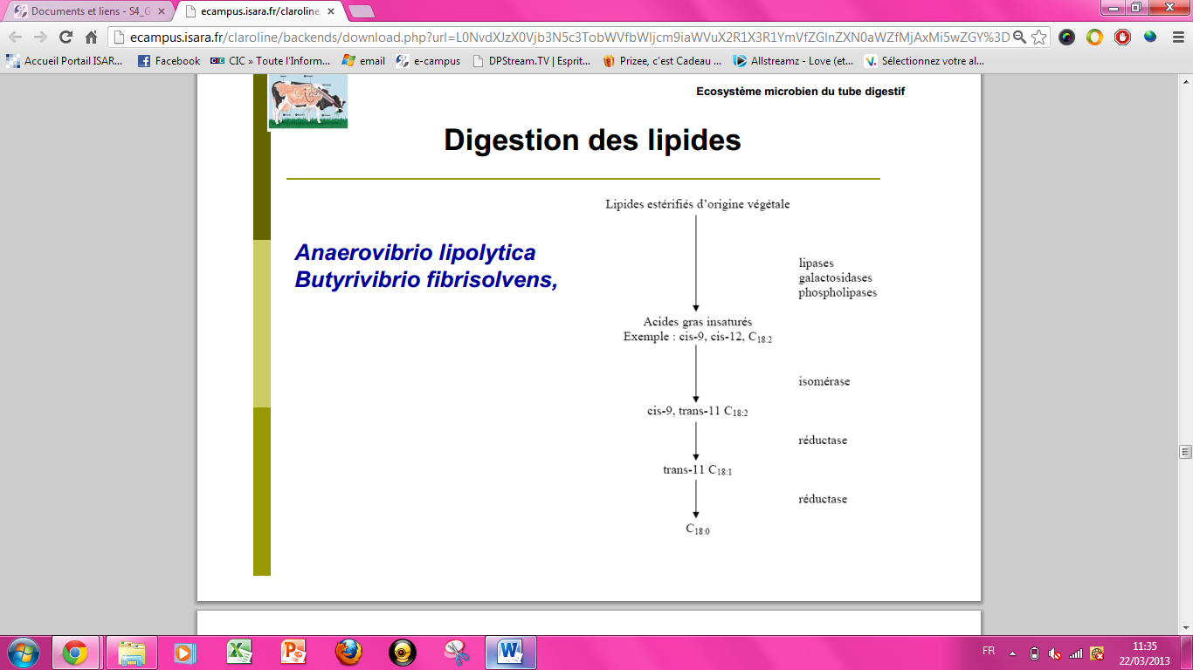

Les lipides sont d’origine végétale. Ce sont souvent des TG qui sont digérés par les bases pour libérer des acides gras insaturés et du glycérol. Les acides gras sont ensuite digérés dans l’intestin utilisés par les ruminants. Il faut que les bactéries hydrolysent les TG.

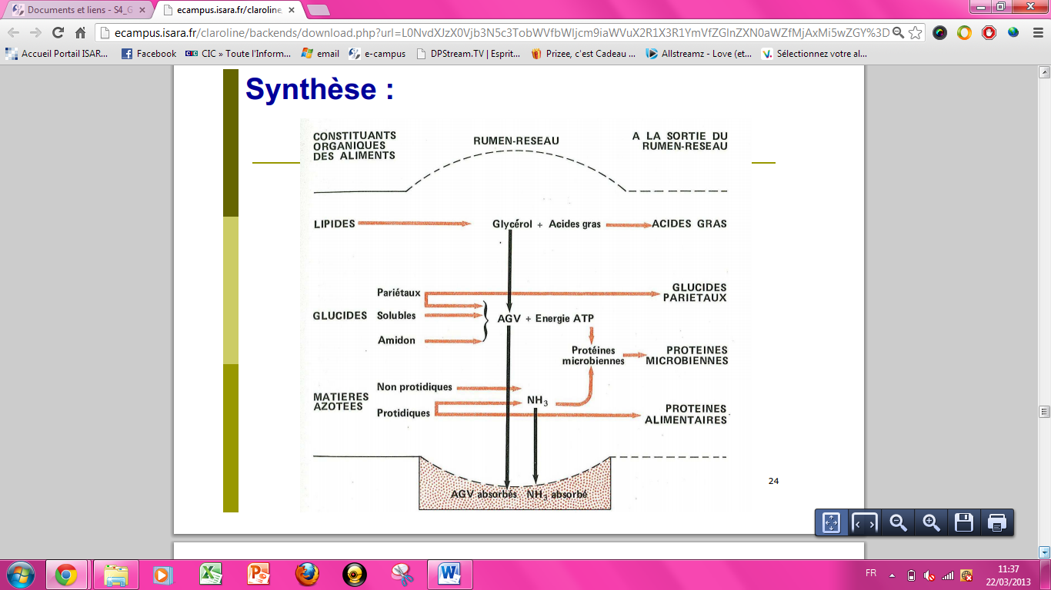

Les facteurs qui influencent l’écosystème microbien du tube digestif des ruminants sont :

* Diversité de la flore ruminale des ruminants domestiques et sauvages
* Age
* Régime alimentaire
* Relations entre les microorganismes
* Utilisation des antibiotiques et des additifs alimentaires

Pendant la première semaine il y a plutôt des bactéries aérobies. Au bout de la deuxième semaine on trouve des bactéries cellulolytique mais dans une quantité faible. Cette population augmente progressivement pendant les 3 semaines suivantes. Les bactéries amylolytiques apparaissent au bout de la deuxième semaine. Les populations microbiennes sont stables au bout de six semaines. Les bactéries méthanogènes apparaissent pendant la deuxième semaine. En fonction du régime alimentaire et du moment auquel on fait le sevrage, les populations microbiennes sont modifiées.

Acidose = régime alimentaire très riche en glucides hautement fermentescibles. Accumulation des acides 🡪 faire une cuisson avant de donner aux animaux. On oriente le régime alimentaire en fonction de la production des animaux (régime fort en amidon pour les vaches laitières).

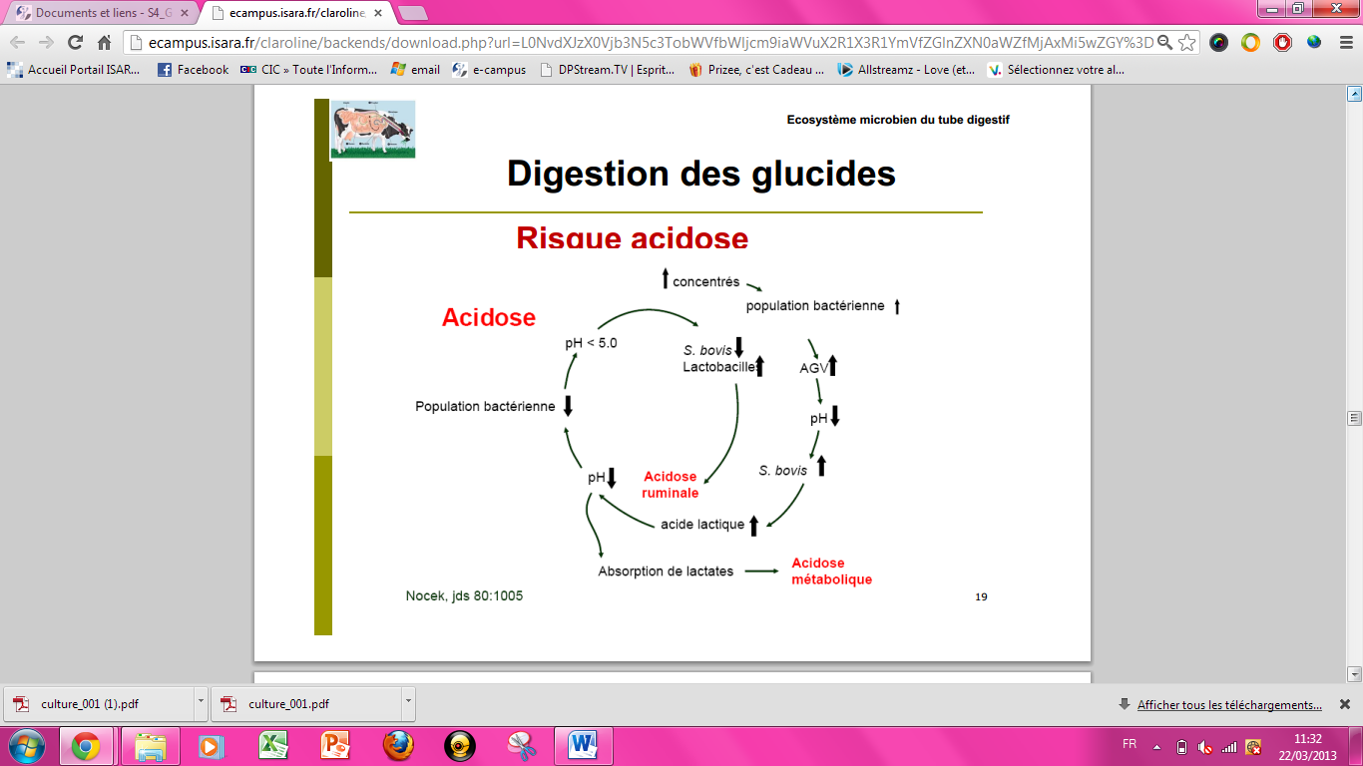

Il y a une accumulation d’acide lactique issu de la fermentation dans le cas d’une acidose aigue. Il y a une accumulation des AGC dans le cas d’une acidose subaigue.

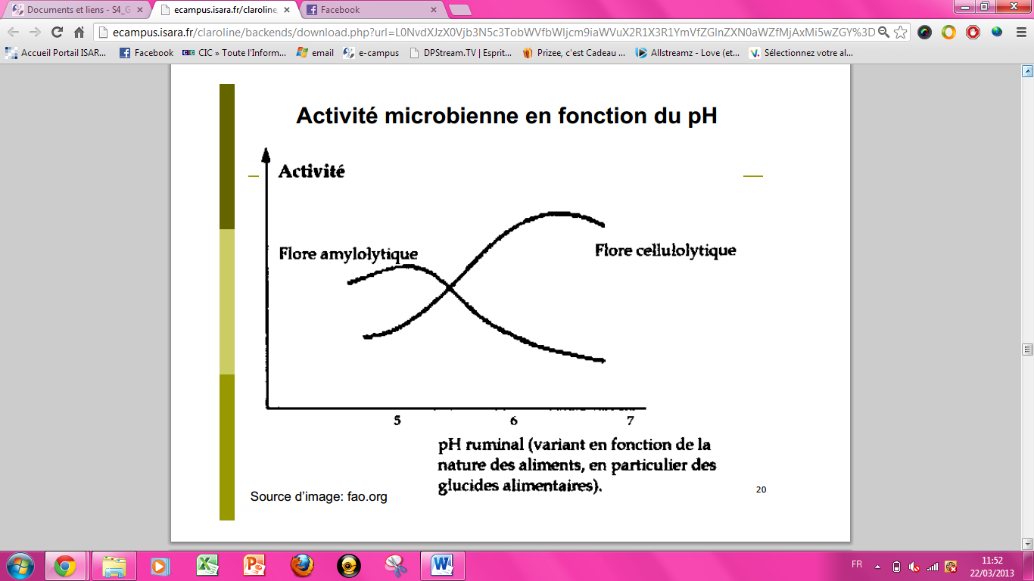

Les bactéries amylolytiques prennent la place, il y a une grande production d’acide lactique, 90% de la population sont des *Lactobacillus* en-dessous du pH 4,5 dans le cas d’une acidose aigue. Les bactéries cellulolytiques prennent la place et les protozoaires disparaissent au-dessus du pH 5,5 dans le cas d’une acidose subaigue.

## Chez les lapins

Au début, il y a une sécrétion d’enzymes digestives. Dans le caecum, les celluloses sont digérées comme dans le système digestif des ruminants. 50% par les enzymes et 50% par la fermentation bactérienne.

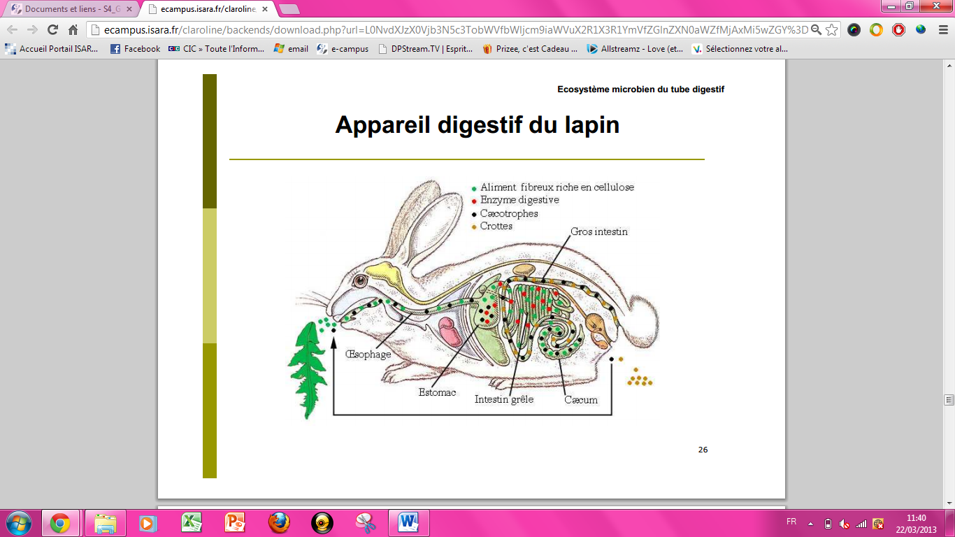

Les enzymes de l’intestin du lapin digère une partie des aliments. Le reste est généralement riche en fibres et est digéré dans le caecum qui est un système comparable aux ruminants. Dan s le caecum il y a des fermentations de bactéries cellulolytiques et des bactéries utilisant le substrat.

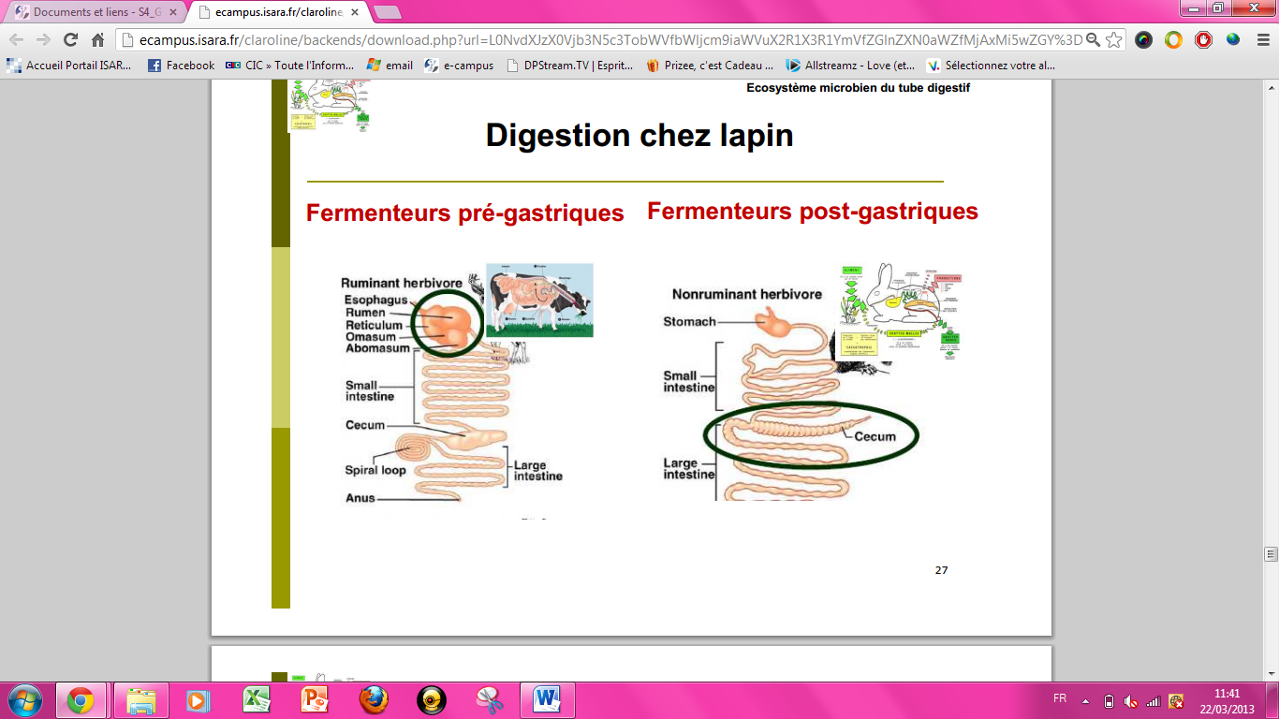

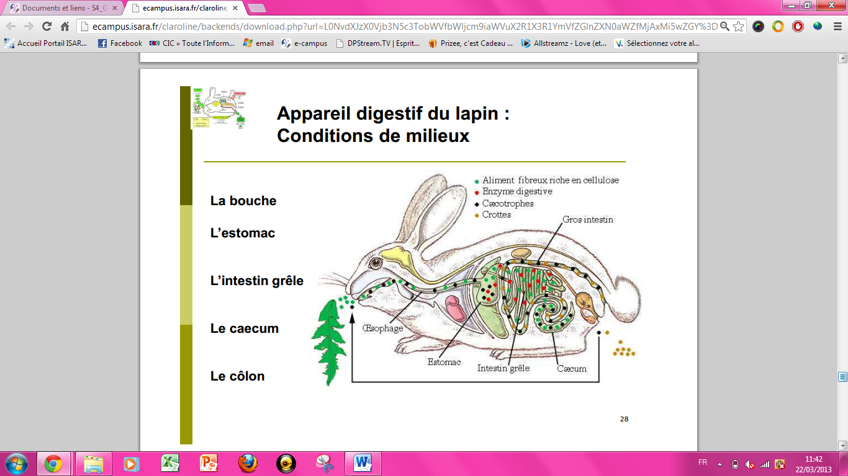

Le milieu du caecum est anaérobiose. Le pH est légèrement acide (pH = 6). Si le pH est légèrement acide, il y a donc des bactéries amylolitiques dominantes.

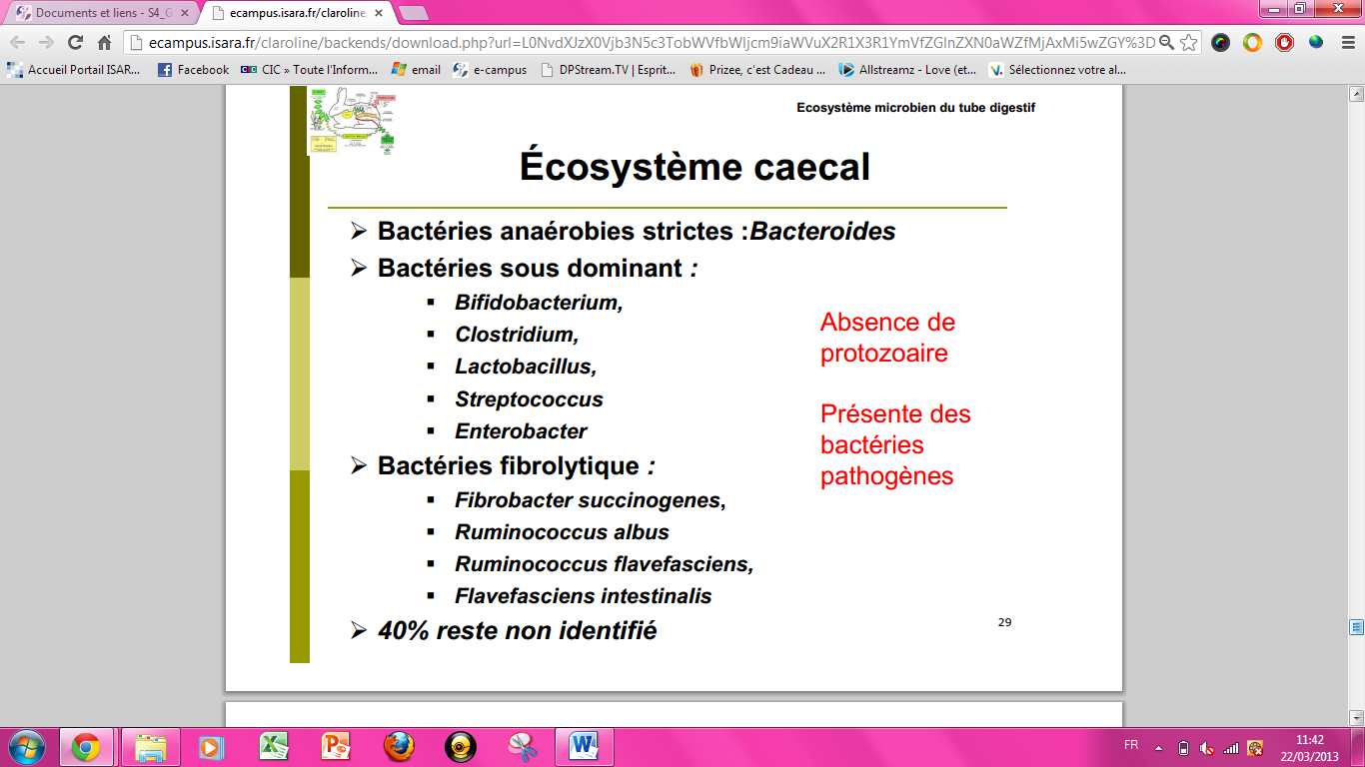

Dans le caecum, il n’y a pas de protozoaires. On peut trouver des *Lactobacillus* sous forme dominante mais la diversité et la quantité sont beaucoup moins importantes que chez les ruminants.

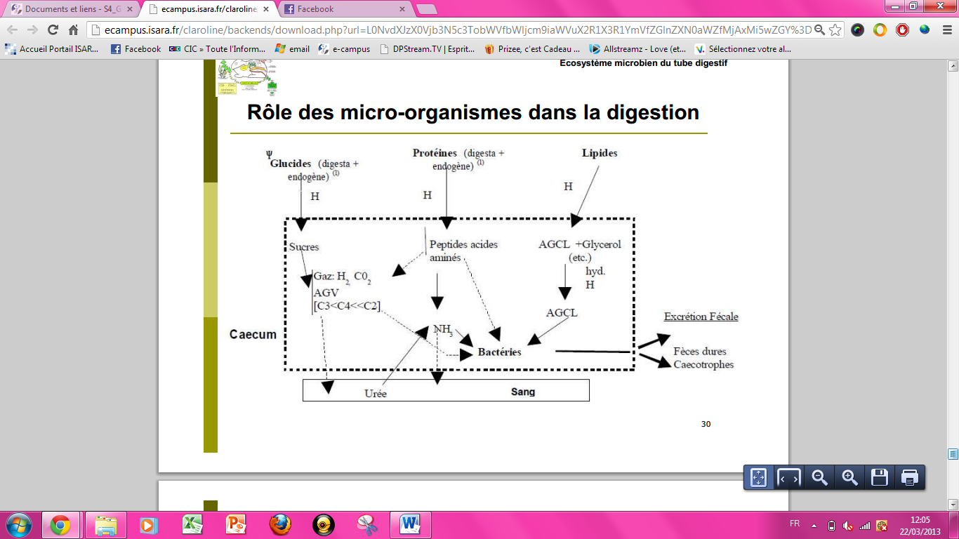

Chez les ruminants ce sont les cellulases qui sont les plus importantes mais c’est l’inverse chez les lapins.

